Opzoekvragen ARBO catalogus:

<http://www.agroarbo.nl/hoveniers-en-groenvoorziening/>

1. Wanneer ben je een kind en wanneer ben je een jeugdige?

13-15 is kind, 16 en 17 is jongere.

2. Maak deze zin af : Voor het besturen van een heftruck moet een 16- en 17- jarige……………….. een opleiding heftruckchauffeur hebben gevolgd.

3.Waar kun je deze tabel vinden? Overzicht persoonlijke beschermingsmiddelen.

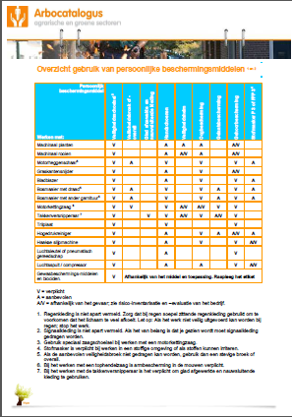

Bij persoonlijke beschermingsmiddelen **tabel 1**

4. Wat wordt er bij de bosmaaier bedoelt met taakroulatie?

Zorg voor taakroulatie (niet langer dan 1 uur achtereen werken en niet meer dan 4 uur per dag met de bosmaaier).

5. Noem 3 voorbeelden van motoraangedreven gereeschap.

De bladblazer, de heggenschaar en de stenendoorslijpmachine.

6. Welke PBM’s heb je nodig bij een kettingzaag?

7. Maak deze zin af: Lawaai is ongewenst geluid, meestal met hoge geluidsniveaus. De sterkte ervan wordt gemeten in decibels (dB), die worden weergegeven op een logaritmische schaal. Dit heeft tot gevolg dat een stijging van het geluidsniveau met drie decibel neerkomt op een verdubbeling van de geluidssterkte. Zo verloopt een normaal gesprek bij ongeveer 65 dB, terwijl iemand die schreeuwt wel ………………………..80 dB kan bereiken.

8. Maak deze zin af: Nadeel van kooimaaiers is dat de chauffeur in contact kan komen met …………………uitwerpselen van honden.

9. Welke PBM’s zijn aanbevolen of verplicht bij het gebruik van een bladblazer?

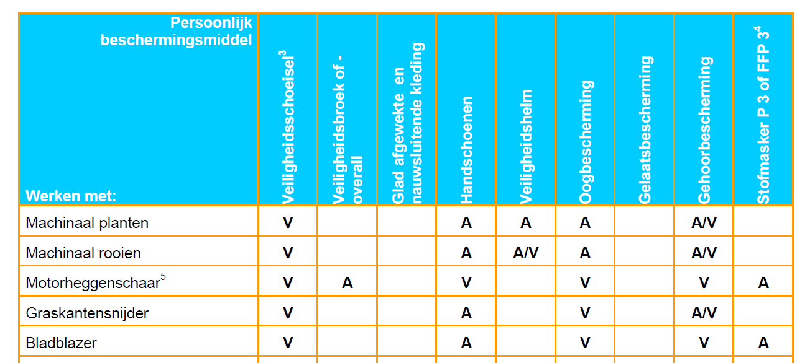

10. Wanneer neemt het kantelgevaar bij een kleine shovel toe?

Kantelgevaar ontstaat vooral bij het rijden met een geheven bak of het hijsen van loshangende lasten. Als de spoorbreedte kleiner wordt, neemt het kantelgevaar toe.

11. Waar kun je deze plaatjes vinden?

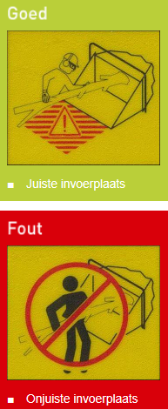

Takkenversnipperaar

12. Welke veiligheden zitten er ingebouwd in een S3 schoen?

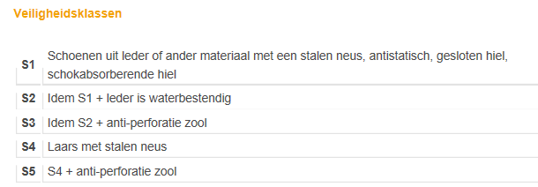

13 Is een S3 schoen voldoende veilig bij het gebruik van een kettingzaag?

Nee

14. Zie de bosmaaier. Bevinden zich personen binnen een straal van ……….. meter, zorg dan voor aanvullende maatregelen.

15.Motorheggeschaar. Wat zijn witte vingers?

Houd de handvatten niet te stevig vast. Dan worden er meer trillingen aan het lichaam doorgegeven en kunnen er doorbloedingsstoringen optreden (witte vingers).

16. Waarom is het beter een stokheggeschaar te gebruiken voor een brede of hoge heg?

Gebruik een stokheggenschaar voor een brede of iets te hoge of lage heg. Ver reiken met een heggenschaar is zwaar belastend voor de rug.

17. Welke van deze twee is een tophendelzaag?

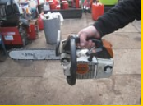 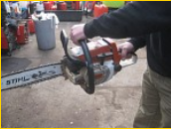

18. Zie: Motorkettingzaag(veiligheid) , Inhoud van de opleiding, wat zijn eenvoudig te vellen bomen?

**Inhoud van de opleiding**

Zorg ervoor dat de inhoud van de opleiding is afgestemd op de bomen die geveld moeten worden.

* Eenvoudig te vellen bomen. De diameter op borsthoogte is niet groter dan ongeveer 25 cm. De stand van de bomen is nagenoeg rechtopstaand. De bomen kunnen vrij in de gewenste valrichting vallen.

19. Zie: Bosmaaier (lichamelijke belasting) en vul in op de stippellijn:

Draai niet te ver vanuit de rug. De maaibeweging mag niet groter zijn dan ca. ……… meter.

1,5 meter

20. Waarom mag je handvatten van een bosmaaier niet te stevig vasthouden?

Houd de handvatten niet te stevig vast. Dan worden er meer trillingen aan het lichaam doorgegeven en kunnen er doorbloedingstoringen optreden (witte vingers). Raadpleeg uw arts als u vaak tintelende vingers heeft.

21. Zie: Machineveiligheid algemeen en maak deze zin af: Bedien geen machine waarvoor je niet bent…………………………………………………….

geïnstrueerd of opgeleid.

22. zie: geluid, en vul 3 keer de stippellijn in

**Wat is de gewenste situatie? (De norm)**

* Medewerkers lopen geen gehoorsschade op door het werk
* Het geluidsniveau op de werkplek brengt geen gevaarlijke situaties met zich mee.
* Waar mogelijk wordt het geluidsniveau onder …………. dB(A) gehouden.
* Op plaatsen waar het geluidsniveau hoger is dan ………… dB(A) worden doeltreffende maatregelen getroffen. Hierbij wordt altijd eerst geprobeerd de ……………………………. aan te pakken.

80, 80, lawaaibron